NACIONES  UNIDAS |  |  |  | SC
 |  |  | UNEP/POPS/COP.2/6
 | Programa de las  Naciones Unidas  para el Medio Ambiente |  | Distr.: General  4 de enero de 2006  Español  Original: Inglés

Conferencia de las Partes en el Convenio de Estocolmo
sobre contaminantes orgánicos persistentes
Segunda reunión
Ginebra, 1 a 5 de mayo de 2006
Tema 5 a) ii) del programa provisional*
Cuestiones que se someterán al examen de la
Conferencia de las Partes o respecto de las cuales
deberá adoptar una decisión: Medidas para reducir o
eliminar las liberaciones derivadas de la producción y
utilización intencionales: Exenciones

Cuestiones relativas a las notas ii) y iii) del anexo A, y las notas ii) y iii) del anexo B**

Nota de la secretaría
- El presente documento se ha preparado en respuesta a una solicitud de la Conferencia de las Partes realizada en su primera reunión, en el sentido de que la secretaría preparara, “para la segunda reunión de la Conferencia, un documento de sesión sobre la aplicación de las disposiciones del anexo A y del anexo B del Convenio, relativas a productos químicos como constituyentes de artículos y como intermediarios de sistemas cerrados limitados a un lugar”.
- En relación con los constituyentes de artículos, la nota ii) del anexo A y la nota ii) del anexo B del Convenio de Estocolmo son idénticas, y dicen lo siguiente:
“La presente nota no será considerada como una exención específica para la producción y la utilización a los fines del párrafo 2 del artículo 3. Las cantidades de un producto químico presentes como constituyentes de artículos manufacturados o que ya estaban en uso antes o en la fecha de entrada en vigor de la obligación de que se trate con respecto a ese producto químico no se considerarán incluidas en el presente anexo siempre y cuando la Parte haya notificado a la secretaría que un determinado tipo de artículo sigue estando en uso en esa Parte. La secretaría pondrá esas notificaciones en conocimiento del público[.]”
- De conformidad con la nota ii) del anexo A y la nota ii) del anexo B, la secretaría elaboró un formato provisional para enumerar las notificaciones de las Partes de constituyentes de artículos en uso, que figura en el anexo I de la presente nota. La secretaría ha utilizado este formato provisional para enumerar esas notificaciones desde la entrada en vigor del Convenio, el 17 de mayo de 2004, y lo ha puesto en conocimiento del público en el sitio en la Web del Convenio de Estocolmo (www.pops.int).
- La secretaría preparó el formulario del anexo II de la presente nota con el fin de facilitar la notificación de los constituyentes de artículos utilizados por las Partes. También este formulario está a disposición del público en el sitio en la Web del Convenio.
- Al 27 de diciembre de 2005 la secretaría había recibido dos notificaciones de constituyentes de artículos en uso: una sobre el uso de clordano en estructuras de viviendas en que aparece como constituyente y otra sobre el uso de heptacloro en estructuras de viviendas en que aparece como constituyente. Estas notificaciones figuran en el sitio en la Web del Convenio de Estocolmo.
- En lo que hace a intermediarios en un sistema cerrado y limitado a un emplazamiento, la nota iii) del anexo A y la nota iii) del anexo B del Convenio de Estocolmo son idénticas y las partes pertinentes dicen lo siguiente:
“La presente nota… no será considerada como una exención específica para la producción y la utilización a los fines del párrafo 2 del artículo 3. Dado que no se espera que cantidades significativas del producto químico lleguen a las personas y al medio ambiente durante la producción y uso de un intermediario en un sistema cerrado y limitado a un emplazamiento, una Parte, tras notificarlo a la secretaría, podrá permitir la producción y utilización de cantidades de un producto químico incluido en el presente anexo como intermediario en un sistema cerrado y limitado a un emplazamiento que se transforma químicamente en la fabricación de otros productos químicos que, teniendo en cuenta los criterios estipulados en el párrafo 1 del anexo D, no presentan características de contaminantes orgánicos persistentes. Esta notificación deberá incluir información sobre la producción y el uso totales de esos productos químicos o una estimación razonable de esos datos, así como información sobre la naturaleza del proceso de sistema cerrado y limitado a un emplazamiento, incluida la magnitud de cualquier contaminación en trazas no intencional y no transformada del material inicial del contaminante orgánico persistente en el producto final. Este procedimiento se aplicará salvo cuando en el presente anexo se indique otra cosa. La secretaría dará a conocer tales notificaciones a la Conferencia de las Partes y al público. Dicha producción o uso no se considerará como una exención específica para la producción o utilización. Dicha producción y utilización deberán cesar al cabo de un período de diez años, a menos que la Parte interesada presente una nueva notificación a la secretaría, en cuyo caso el período se prorrogará por otros diez años, a menos que la Conferencia de las Partes, después de estudiar la producción y la utilización decida otra cosa. El proceso de notificación podrá repetirse[.]”
- De conformidad con la nota iii) del anexo A y la nota iii) del anexo B, la secretaría elaboró un formato provisional para enumerar las notificaciones de las Partes de la producción y uso de intermediarios en un sistema cerrado y limitado a un emplazamiento, que figura en el anexo III de la presente nota. La secretaría ha utilizado este formato provisional para enumerar esas notificaciones desde la entrada en vigor del Convenio y lo ha puesto en conocimiento del público en el sitio en la Web del Convenio.
- La secretaría preparó el formulario del anexo IV de la presente nota con el fin de facilitar la notificación por las Partes de la producción y uso de un intermediario en un sistema cerrado y limitado a un emplazamiento. También este formulario está a disposición del público en el sitio en la Web del Convenio.
- Al 27 de diciembre de 2005 la secretaría había recibido tres notificaciones de producción o uso de intermediarios en un sistema cerrado y limitado a un emplazamiento: dos de DDT en la producción de dicofol y una de hexaclorobenceno en la producción de pentaclorofenol de sodio. Estas notificaciones figuran en el sitio en la Web del Convenio de Estocolmo.
- Al presentar las notificaciones, algunas Partes indicaron la necesidad de comprender mejor algunos términos utilizados en las notas ii) y iii) del Anexo A y el Anexo B, por ejemplo, el término “artículo”. Asimismo, la secretaría observó que este término, así como otros utilizados en las notas ii) y iii), podrían tener significados distintos según el idioma de la versión del texto del Convenio.
Medidas que podría adoptar la Conferencia
- La Conferencia tal vez desee:
a) Aprobar, con las enmiendas que estime oportunas, el cuadro para enumerar las notificaciones de constituyentes de artículos en uso, de acuerdo con la nota ii) del anexo A y la nota ii) del anexo B del Convenio de Estocolmo que figura en el anexo I del presente documento;
b) Aprobar, con las enmiendas que estime oportunas, el formulario de notificación de constituyentes de artículos en uso que figura en el anexo II del presente documento;
c) Aprobar, con las enmiendas que estime oportunas, el cuadro para enumerar las notificaciones de la producción y uso de intermediarios en un sistema cerrado y limitado a un emplazamiento, de acuerdo con la nota iii) del anexo A y la nota iii) del anexo B del Convenio de Estocolmo que figura en el anexo III del presente documento;
d) Aprobar, con las enmiendas que estime oportunas, el formulario de notificación de la producción y el uso de intermediarios en un sistema cerrado y limitado a un emplazamiento que figura en el anexo IV del presente documento;
e) Invitar a las Partes y los observadores a presentar preguntas y observaciones sobre cualquier término utilizado en las notas ii) y iii) que pudiera plantear problemas de interpretación en las versiones del texto en los distintos idiomas y pedir a la secretaría que resuma las preguntas y elabore un borrador de nota de orientación interpretativa sobre dichos términos para su examen y aprobación por la Conferencia en su próxima reunión ordinaria.
Anexo I
Cuadro provisional para enumerar las notificaciones de constituyentes de artículos en uso, de acuerdo con la nota ii) del anexo A y la nota ii) del anexo B del Convenio de Estocolmo
Parte | Producto químico | Artículo en uso | Fecha de notificación | Cualquier comentario relacionado con la notificación en sí

Anexo II
 |  | Secretaría del Convenio de Estocolmo sobre contaminantes orgánicos persistentes |  |  | 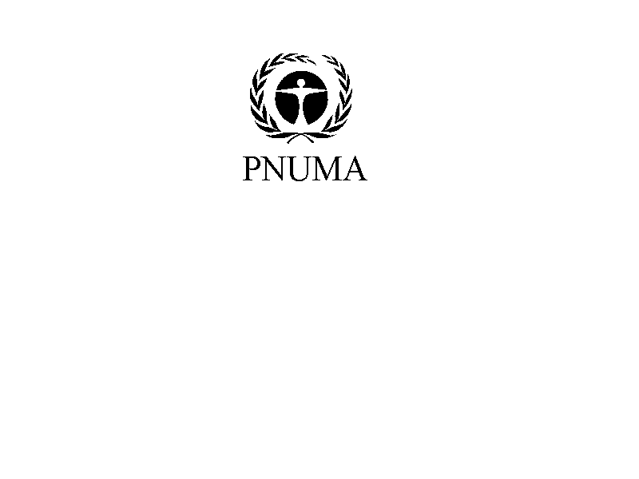
FORMULARIO
NOTIFICACIÓN DE CONSTITUYENTES DE ARTÍCULOS EN USO
 | PARTE (Nombre del país):

NOTIFICACIÓN DE ARTÍCULOS QUE SIGUEN EN USO

Se notifica por la presente a la secretaría del Convenio de Estocolmo que los artículos siguientes, que ya se habían fabricado o estaban en uso en la fecha de entrada en vigor de la obligación correspondiente al producto químico nombrado a continuación, o antes de esa fecha, y que contienen dicho producto químico como constituyente, seguirán en uso y no se considerarán, conforme a la nota ii) del anexo A y a la nota ii) del anexo B, como una excepción específica o una finalidad aceptable a los fines del párrafo 2 del artículo 3 del Convenio. (Nota: se deben usar formularios separados para productos químicos distintos.)
Nombre del producto químico:
Artículos que ya se habían fabricado o estaban en uso en la fecha de entrada en vigor para el producto químico nombrado previamente, o antes de esa fecha
 | ESTA NOTIFICACIÓN HA SIDO PRESENTADA POR:
 | Nombre:
 | Institución/Departamento
 | Dirección
 | Teléfono
 | Fax
 | Dirección de correo electrónico
 | Fecha y firma:
SÍRVASE ENVIAR EL FORMULARIO DEBIDAMENTE CUMPLIMENTADO A:
Secretaría del Convenio de Estocolmo
11-13, Chemin des Anémones
CH – 1219 Châtelaine, Ginebra, Suiza
Fax: (+41 22) 797 3460; Correo electrónico: ssc@pops.int
Anexo III
Cuadro provisional para enumerar las notificaciones de la producción y uso de intermediarios en un sistema cerrado y limitado a un emplazamiento, de acuerdo con la nota iii) del anexo A y la nota iii) del anexo B del Convenio de Estocolmo
Parte | Producto químico | Producción total y utilización ^{[1]} | Fecha de notificación | Cualquier comentario y relación con la notificación en sí ^{[2]}
^{[1]} Cifras reales o estimadas.
^{[2]} Incluir información sobre la naturaleza del proceso de sistema cerrado y limitado a un emplazamiento, comprendida la cantidad de cualquier contaminación en trazas no intencional y no transformada del material inicial del contaminante orgánico persistente en el producto final.

Anexo IV
 |  | Secretaría del Convenio de Estocolmo sobre contaminantes orgánicos persistentes
FORMULARIO
NOTIFICACIÓN DE INTERMEDIARIO EN UN SISTEMA CERRADO Y
LIMITADO A UN EMPLAZAMIENTO
 | PARTE (Nombre del país):

NOTIFICACIÓN DE INTERMEDIARIO EN UN SISTEMA CERRADO Y
LIMITADO A UN EMPLAZAMIENTO

Se notifica por la presente a la secretaría del Convenio de Estocolmo que el producto químico nombrado a continuación es, dentro del territorio de esta Parte, producido y utilizado como intermediario en un sistema cerrado y limitado a un emplazamiento, lo cual conforme a la nota iii) del anexo A y a la nota iii) del anexo B no debe ser considerado como una exención específica para la producción y la utilización a los fines del párrafo 2 del artículo 3. Esta exención sólo se aplica a los productos químicos con un asterisco. (Nota: se deben usar formularios separados para productos químicos distintos.)
Nombre del producto químico:
Cantidad (real o estimada) |  |  | ______ (kg) producción _______ (kg) utilización
Observaciones (p. ej., información sobre la naturaleza del proceso de sistema cerrado y limitado a un emplazamiento, comprendida la cantidad de cualquier contaminación en trazas no intencional y no transformada del material inicial del contaminante orgánico persistente en el producto final)
 | ESTA NOTIFICACIÓN HA SIDO PRESENTADA POR:
 | Nombre:
 | Institución/Departamento
 | Dirección
 | Teléfono
 | Fax
 | Dirección de correo electrónico
 | Fecha y firma:
SÍRVASE ENVIAR EL FORMULARIO DEBIDAMENTE CUMPLIMENTADO A:
Secretaría del Convenio de Estocolmo
11-13, Chemin des Anémones
CH – 1219 Châtelaine, Ginebra, Suiza
Telefax: (+41 22) 797 3460; Correo electrónico: ssc@pops.int

_____________________

* UNEP/POPS/COP.2/1. ** Convenio de Estocolmo, artículo 3, anexo A, notas ii) y iii); y anexo B, notas ii) y iii); Informe de la Conferencia de las Partes acerca de la labor realizada en su primera reunión (UNEP/POPS/COP.1/31).
UNEP/POPS/COP.1/31, párr.35.

